EMPRESA SOLIDARIA DEL SECTOR TEXTIL “INVERNALIA”.

Manual de usuario.

|  |
| --- |
| **UNIVERSIDAD DE EL SALVADOR FACULTAD DE INGENIERÍA Y ARQUITECTURA ESCUELA DE INGENIERÍA INDUSTRIAL SISTEMAS CONTABLES** |
|  |
| MODELO DE EMPRESA SOLIDARIA PARA EL SECTRO TEXTIL “Invernalia” |
| **DOCENTE: INGA. JEANNETTE ELIZABETH SANCHEZ DE POCASANGRE** |
|  |
| |  |  | | --- | --- | | INTEGRANTES | | | Ganuza Ramirez, Gloria María | **GR14004** | | Jovel Cruz, Mauro Adan | **JC15003** | | Martínez Galdámez, Lilian Patricia | **MG14006** | | Muñoz Torres, Nelson Josué | **MT11012** | | Ruiz Cruz, Irwin José | **RC08070** | |

INDICE

Requerimientos del sistema. 3

Instalación de las herramientas. 3

Sistema y sus funciones. 9

# Requerimientos del sistema.

1. Sistema operativo de 32 bits.

2. Microsoft Windows Vista, 7, 8, 10.

3. Servidor Quick’n Easy QuickWeb Demo (incluido en el CD)

4. Navegador Mozilla Firefox o Google Chrome.

5. Paquete de Microsoft Office.

# Instalación de las herramientas.

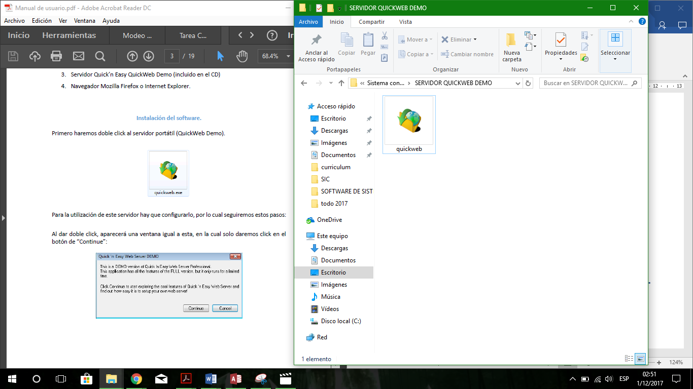

1. Hacer doble clic en el servidor QuickWeb   
     
   y configurarlo de la siguiente manera:

* 1. Al seleccionar el servidor dando doble clic aparecerá la siguiente pantalla. Espere a que el botón “Continue” se habilite, lo hará automáticamente.

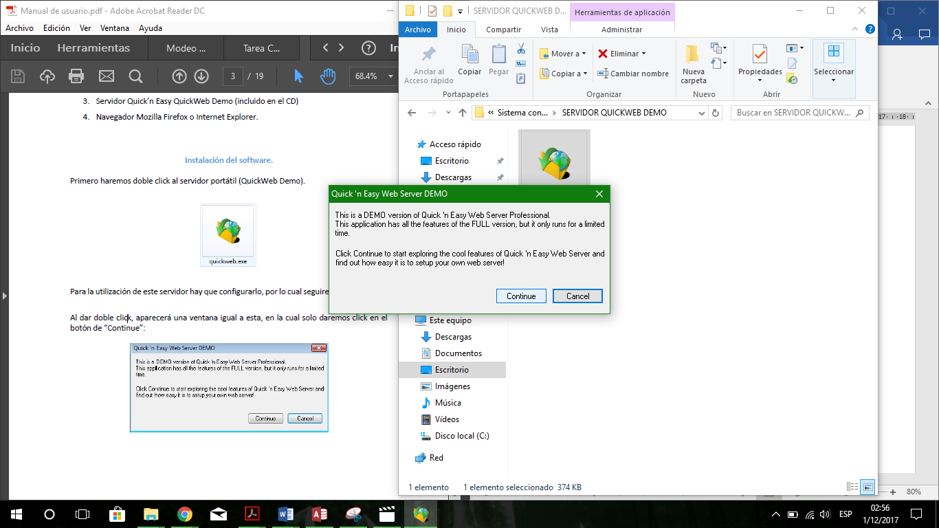

* 1. Nos aparecerá la siguiente pantalla: Quick ´ n Easy Web Server DEMO. Y seleccionamos la opción “Configure Settings”.

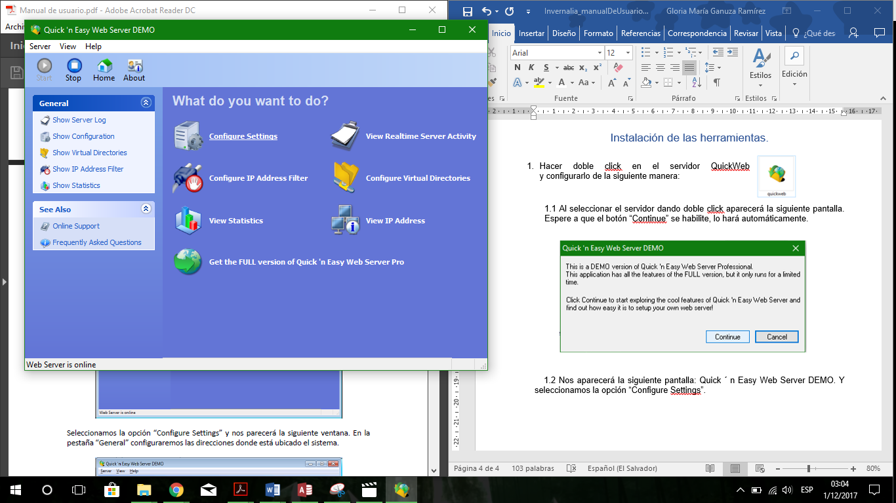

* 1. En la pestaña “General” configuraremos las direcciones donde está ubicado el sistema.

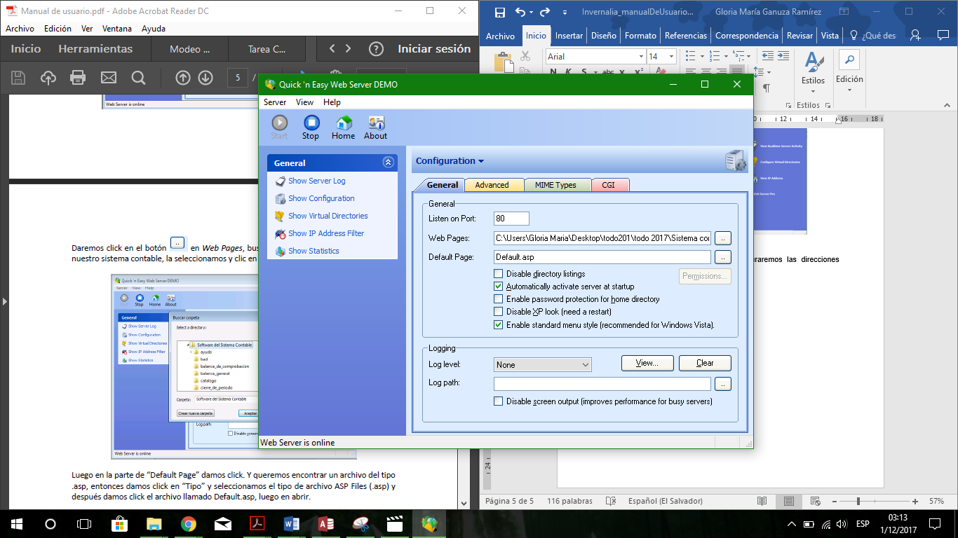

* 1. En el textbox de “Listen on Port” digitamos 80, Luego nos dirigimos a “Web Pages” y daremos clic en el botón y buscamos la carpeta donde se encuentre el sistema contable, seleccionamos la carpeta y damos clic en “Aceptar”.

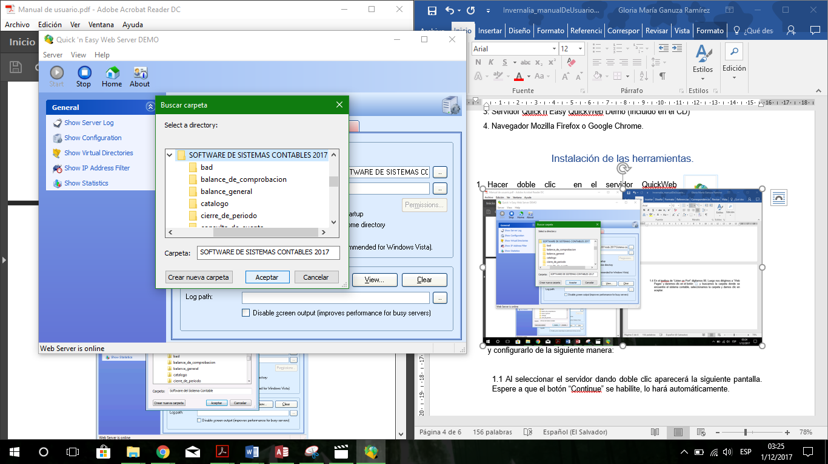



* 1. En “Default Page” damos clic en Nos aparecerá la siguiente ventana, donde en “Tipo” seleccionaremos “ASP Files (*.asp)” para que en el buscador nos aparezcan los archivos con extensión .asp y buscaremos el archivo “Default.asp”, lo seleccionamos y damos clic en “Abrir”.

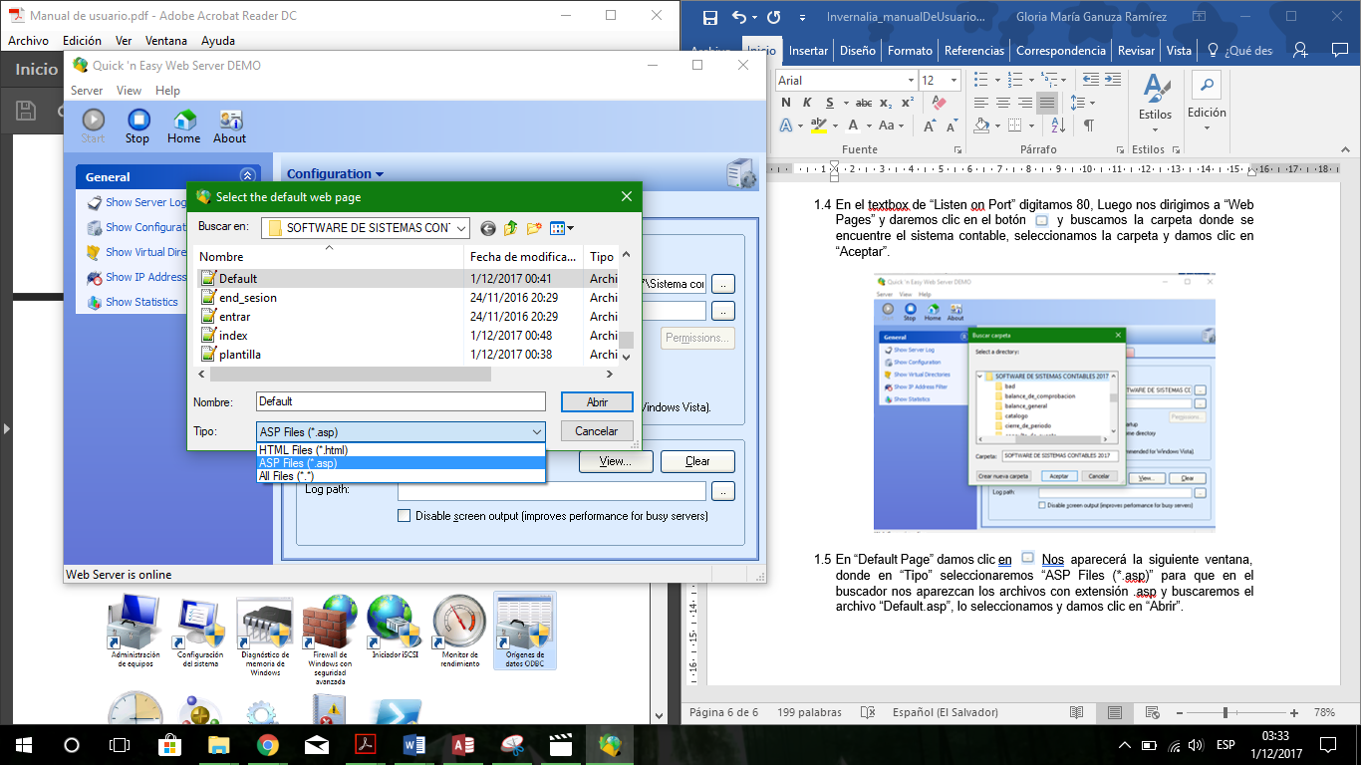

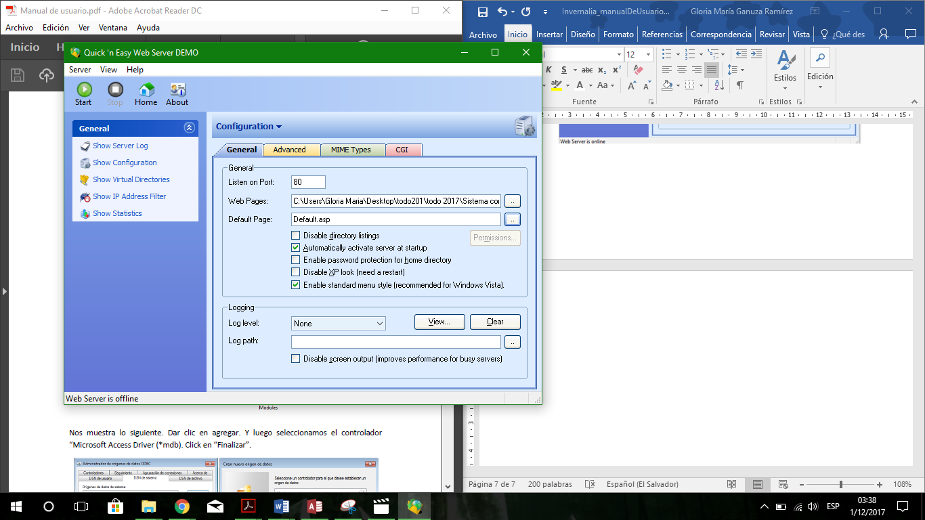

1.6 Al tener lo anterior, damos clic en “Start” para poner en funcionamiento el servidor. El botón se encuentra en la parte superior de la ventana del servidor, al lado izquierdo.



Para configurar el DNS del Sistema hay que seguir los siguientes pasos:

* 1. Abra el Menú Inicio y diríjase al Panel de Control, hacer doble clic en “Herramientas Administrativas”, nos aparecerá otra ventana y en ella buscaremos y haremos doble clic en “Orígenes de datos ODBC **DE 32 BITS**”**.**

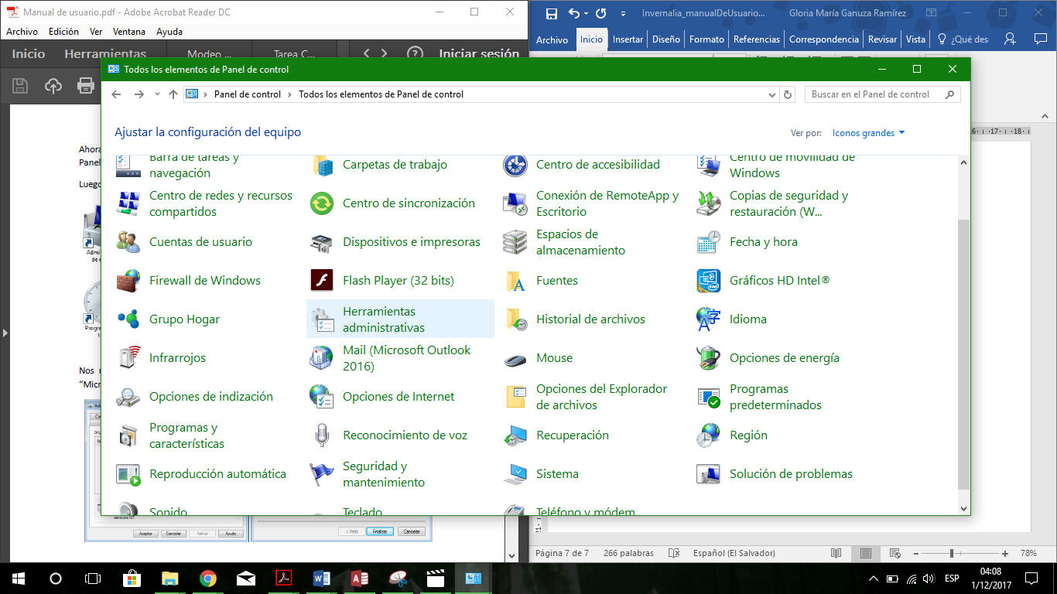

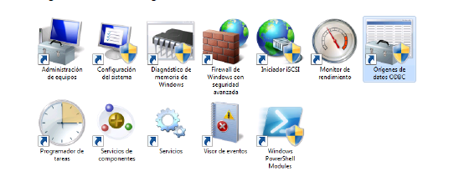

* 1. 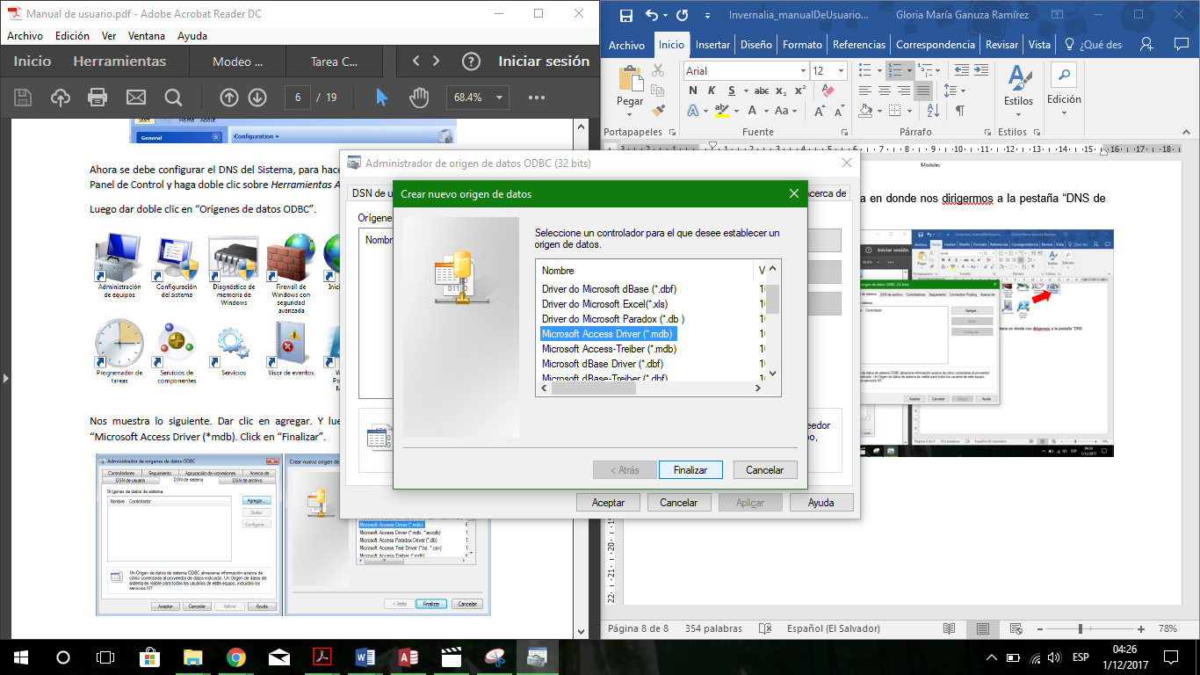Nos mostrara otra ventana en donde nos dirigimos a la pestaña “DNS de sistema” y damos clic en “Agregar”, nos aparecerá otra ventana donde seleccionaremos el controlador “Microsoft Access Driver (*mdb).” Y luego damos clic en “Finalizar”.

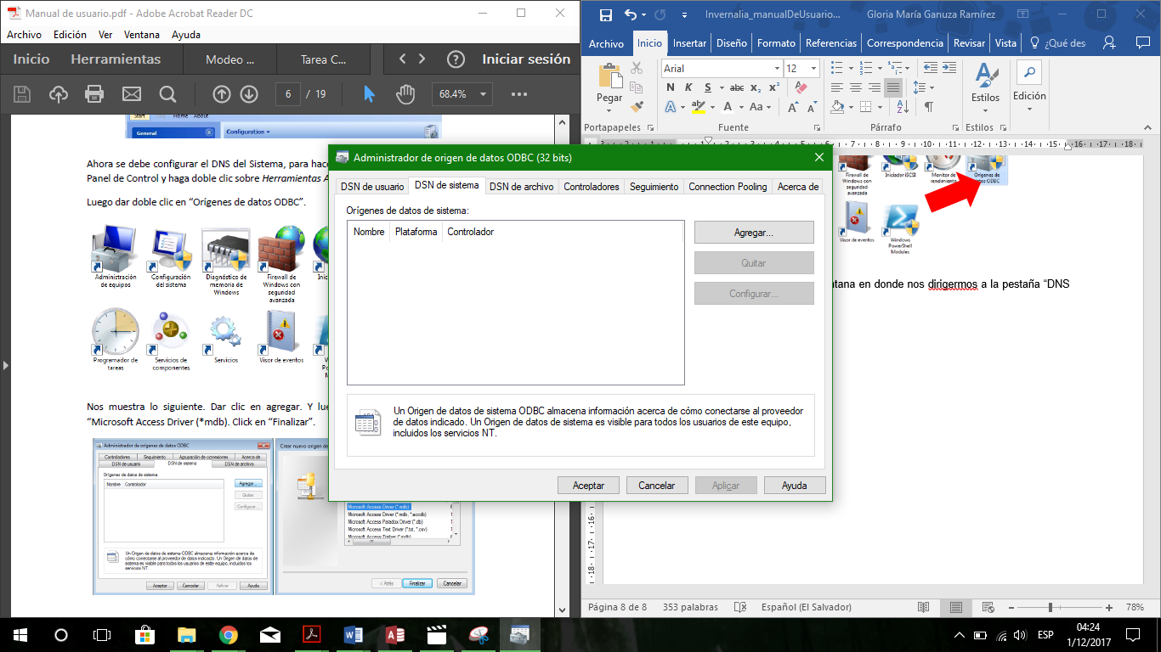

* 1. Al hacerlo nos mostrara otra ventada donde en “Nombre del origen de datos” le pondremos: datos, luego damos clic en “Seleccionar”.

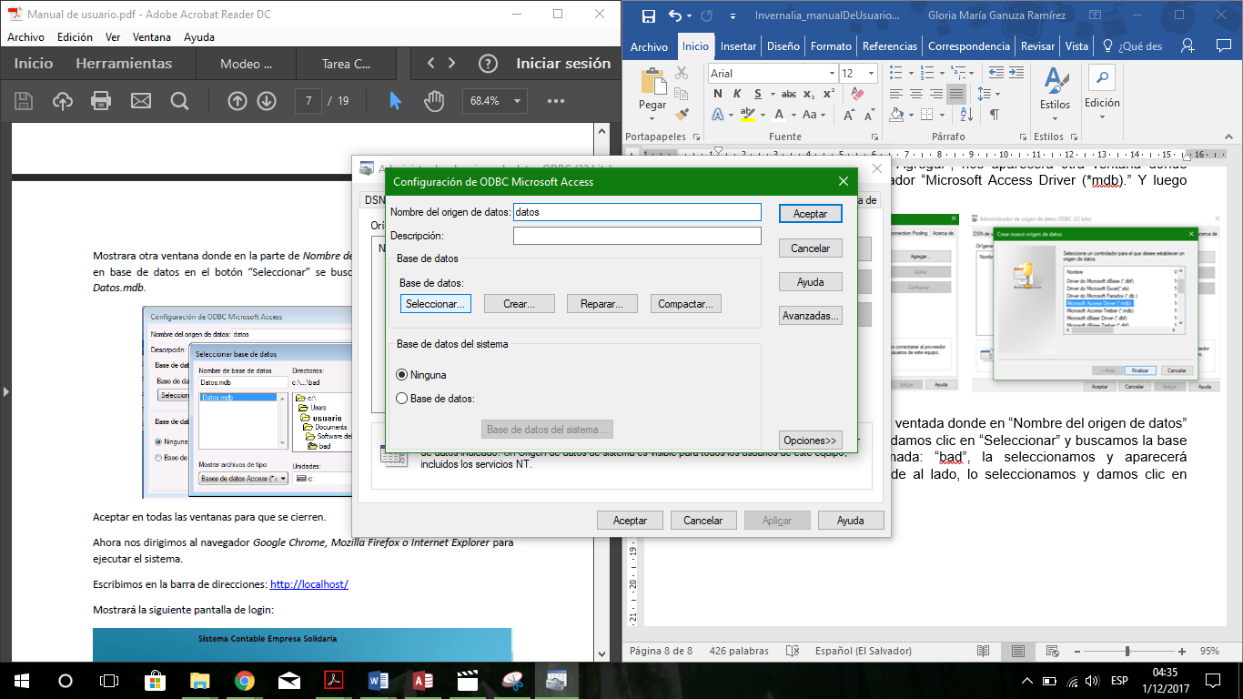

* 1. 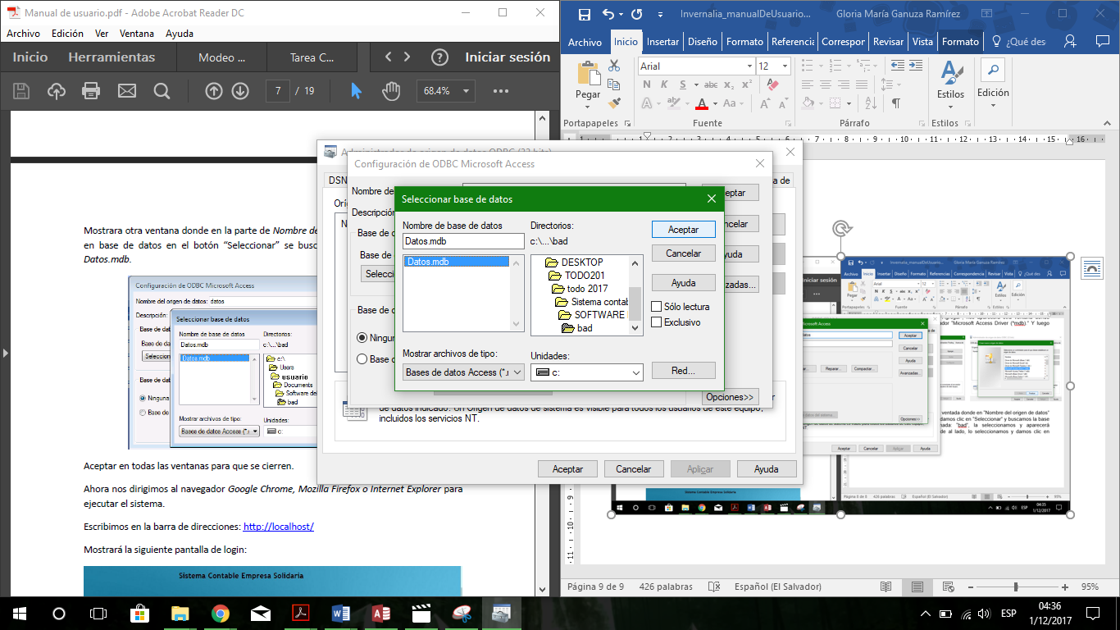Buscamos la base que es una carpeta llamada: “bad”, la seleccionamos y aparecerá “Datos.mdb” en el cuadro de al lado, lo seleccionamos y damos clic en “Aceptar” en esta ventana y en todas las demás para que se cierren.

1. Abrir el navegador Google Chrome o Mozilla Firefox para ejecutar el sistema.
2. Digitamos en la barra de direcciones <http://localhost/>.
3. Al entrar se mostrará la siguiente pantalla.

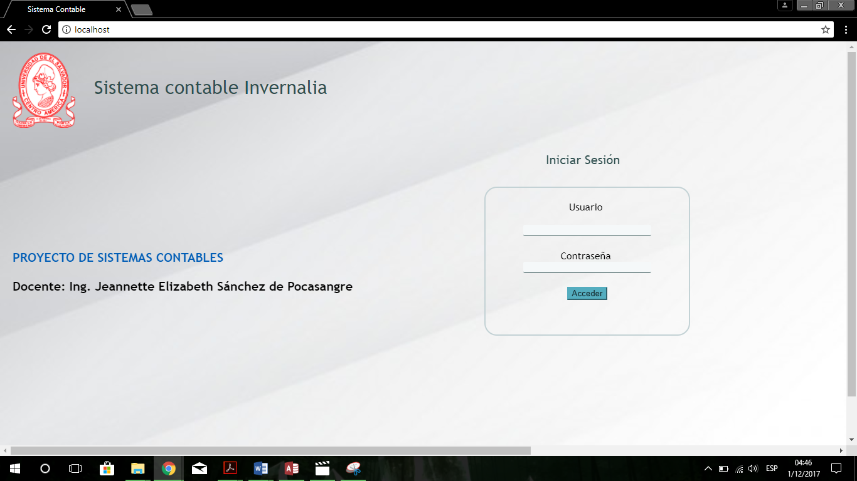

# Sistema y sus funciones.

Ingresamos al sistema utilizando el usuario: admin y contraseña: admin, nos aparecerá la siguiente pantalla.

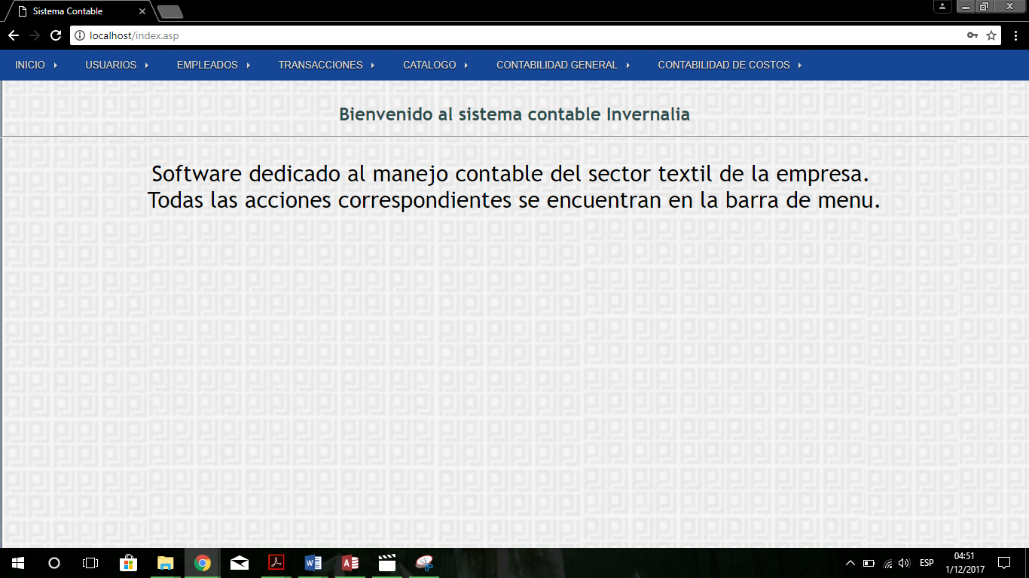

En inicio solo se encuentre el cerrar sesión.

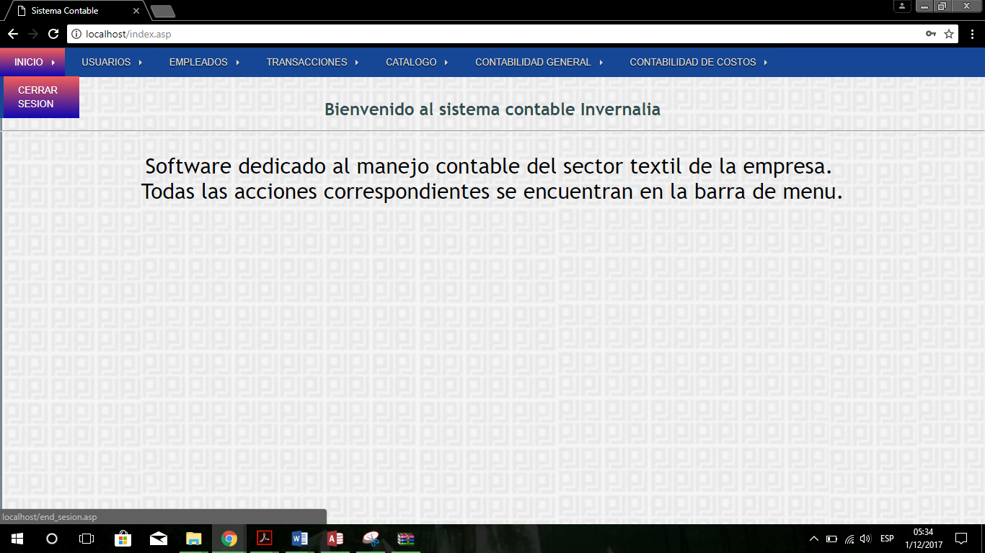

**Usuarios**: muestra las opciones que puede realizar el usuario del sistema.

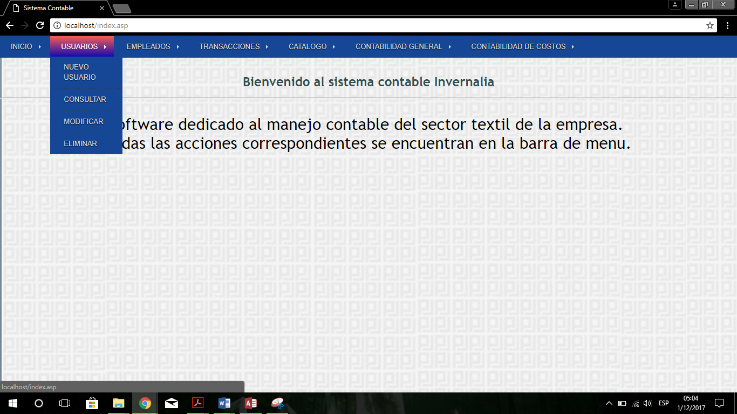

Al dar clic en Usuarios se le despliega una lista de opciones las cuales son:

Nuevo usuario: para crear otro nuevo usuario que podrá ingresar al sistema. Aquí se valida si el usuario ya existe.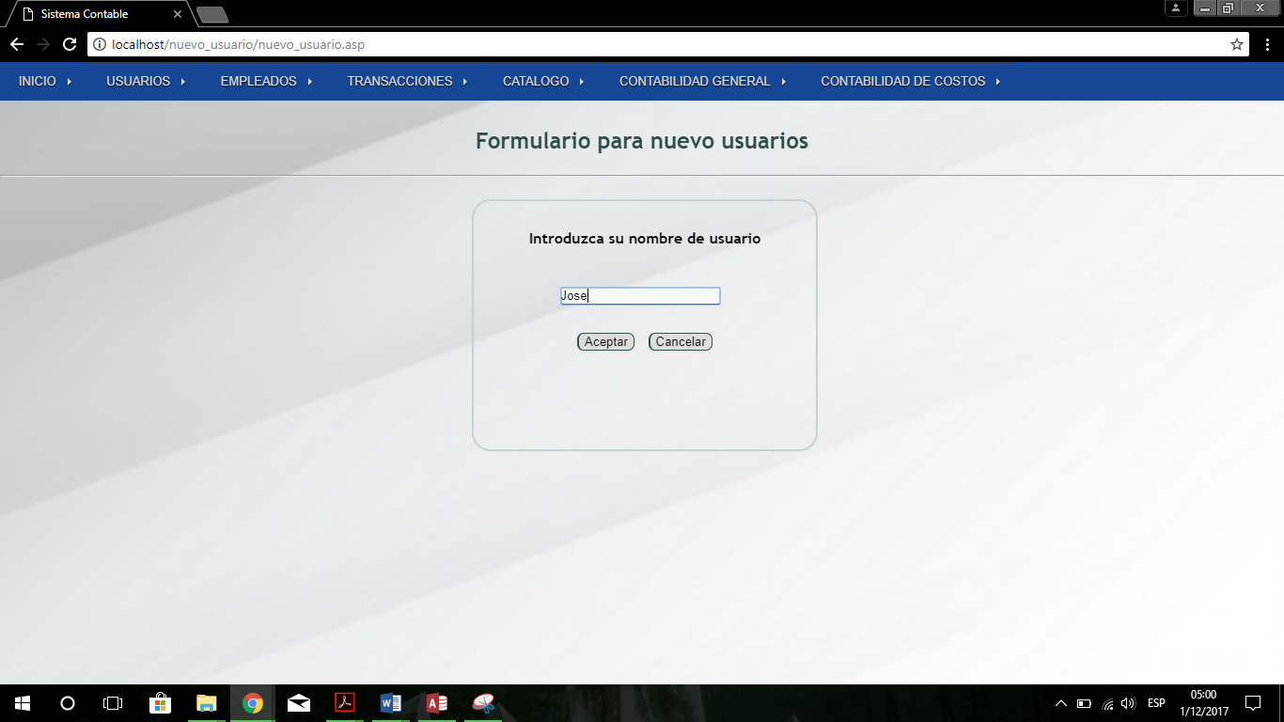

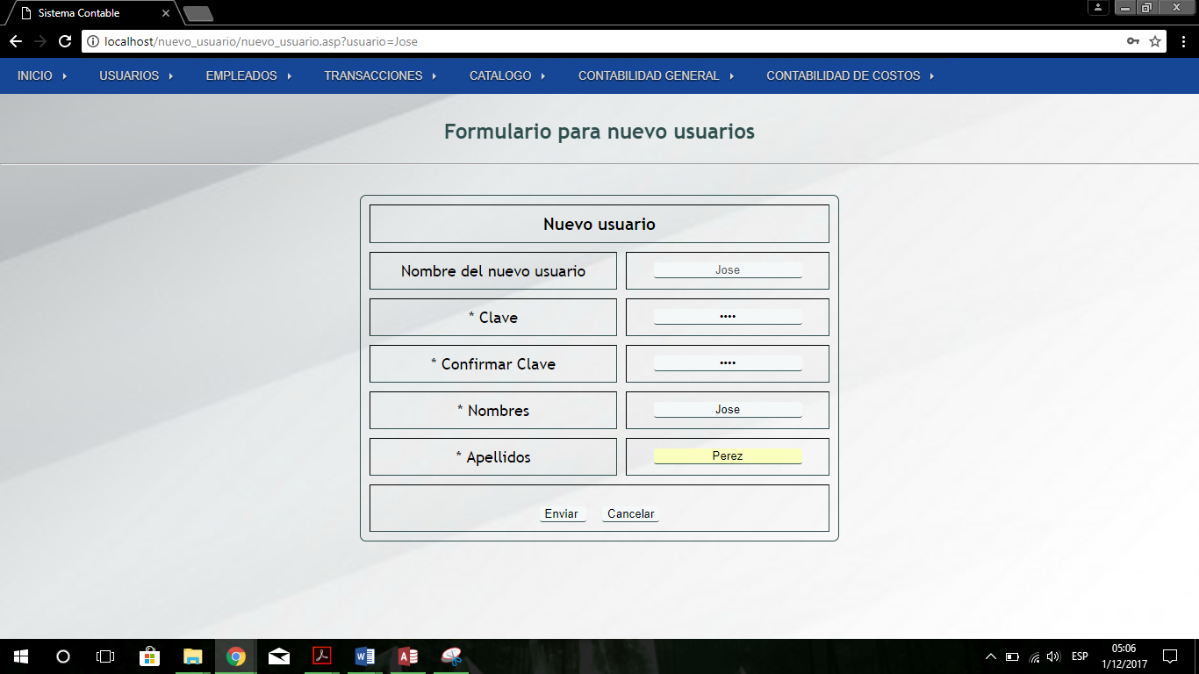Si no existe aparecerá otra nueva ventana para escribir los datos del nuevo usuario. Los asteriscos (*) indican campos obligatorios.

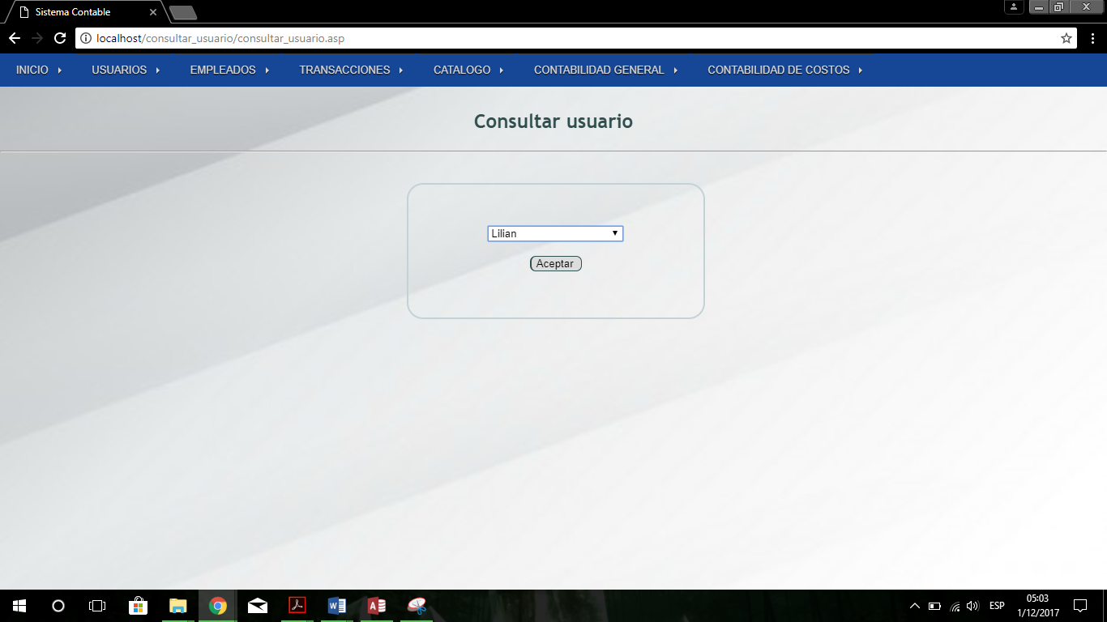Consultar usuario: En esta parte el administrador podrá consultar los usuarios ya existentes, seleccionando por medio de una lista desplegable.

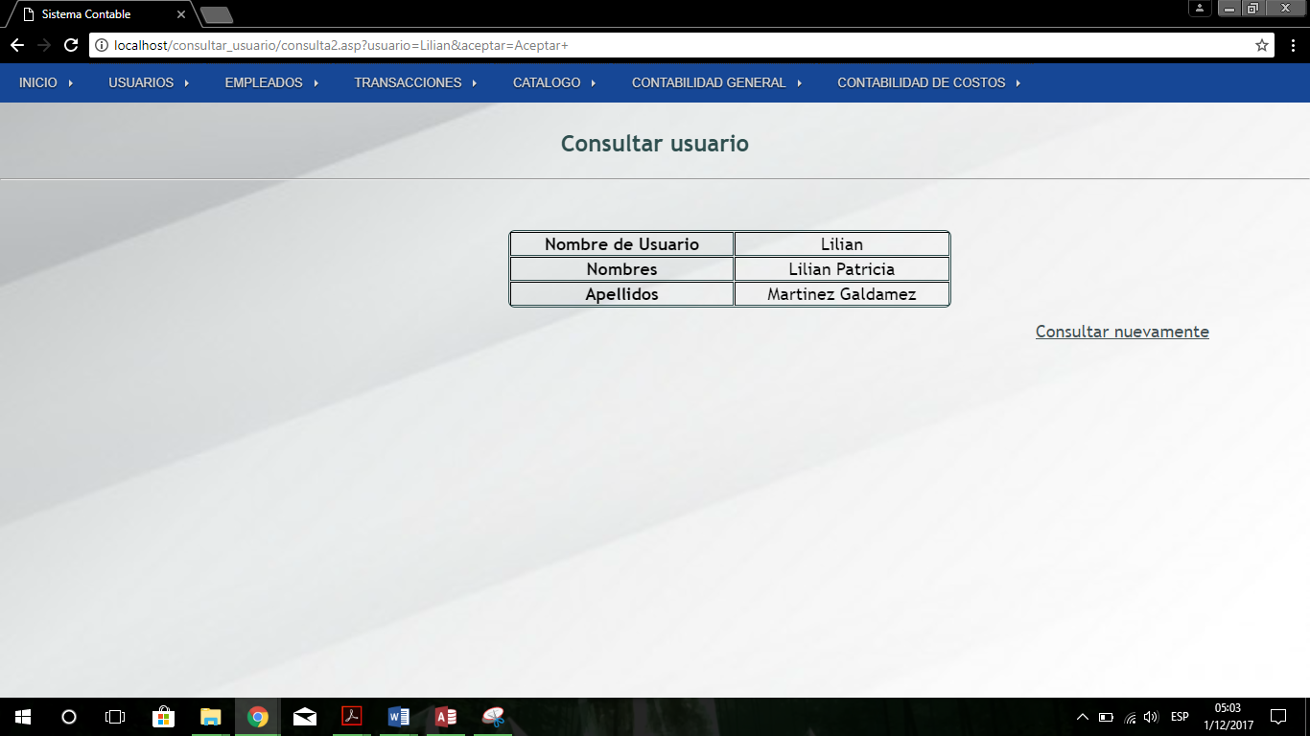Al seleccionarlo le aparecerá los datos más relevantes del usuario.

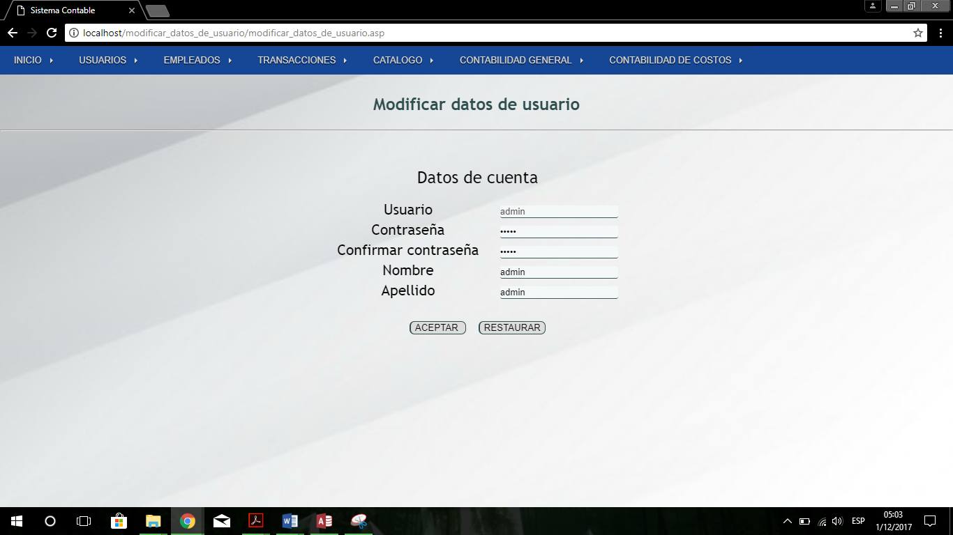Modificar Usuario: permite modificar los datos de la persona que ingreso al sistema. No puede modificar el de los otros usuarios.

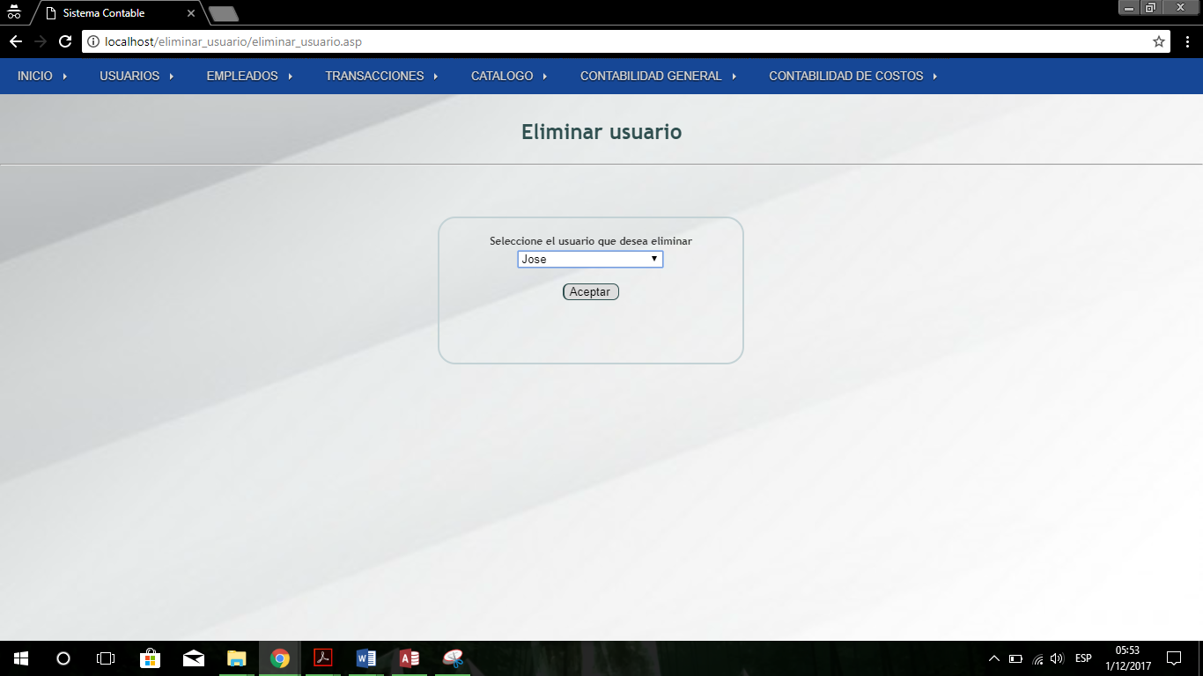Eliminar usuario: permite al administrador eliminar la cuenta de algún usuario. Se selecciona por medio de una lista desplegable al usuario que se desea eliminar.

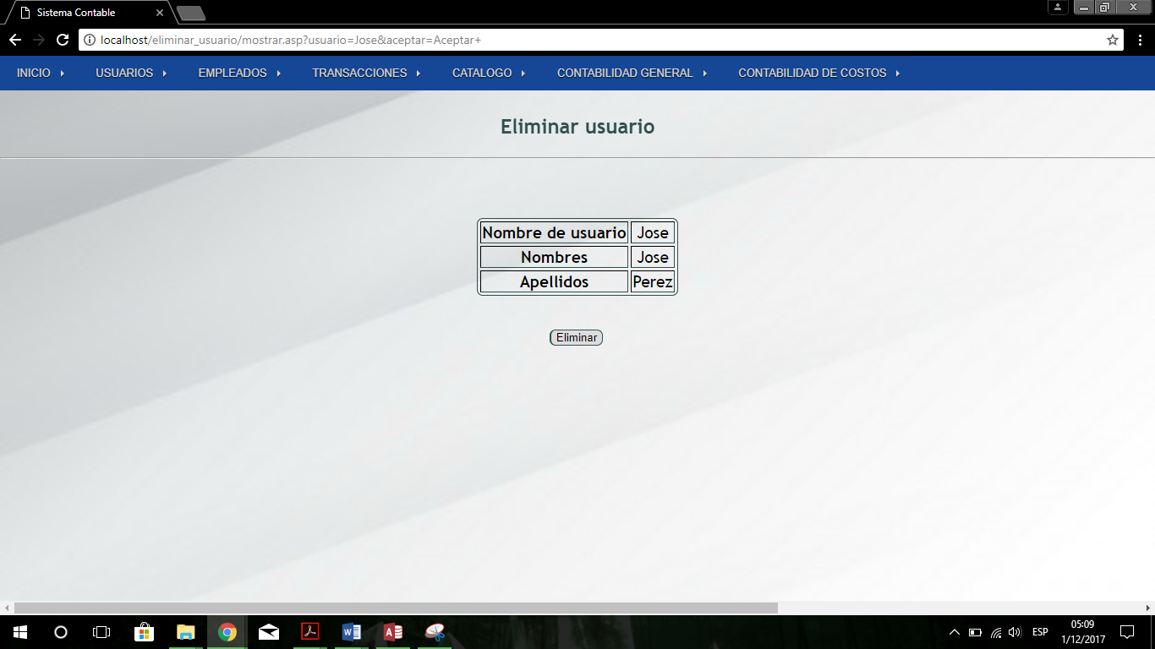Antes de eliminarlo, le aparecen los datos del usuario seleccionado para asegurarse que en realidad quiere eliminar ese usuario, para no causar mal entendidos, y si ese es el usuario que desea eliminar da clic en eliminar.

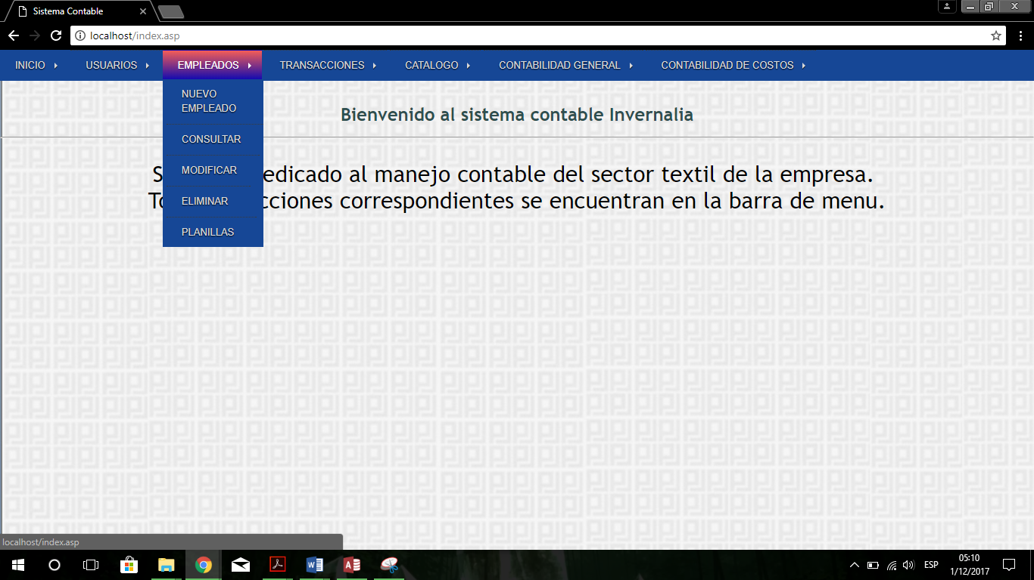**Empleados**: Muestra las opciones para agregar un nuevo empleado, modificarlo, eliminarlo, consultarlo y además muestra las planillas de los empleados.

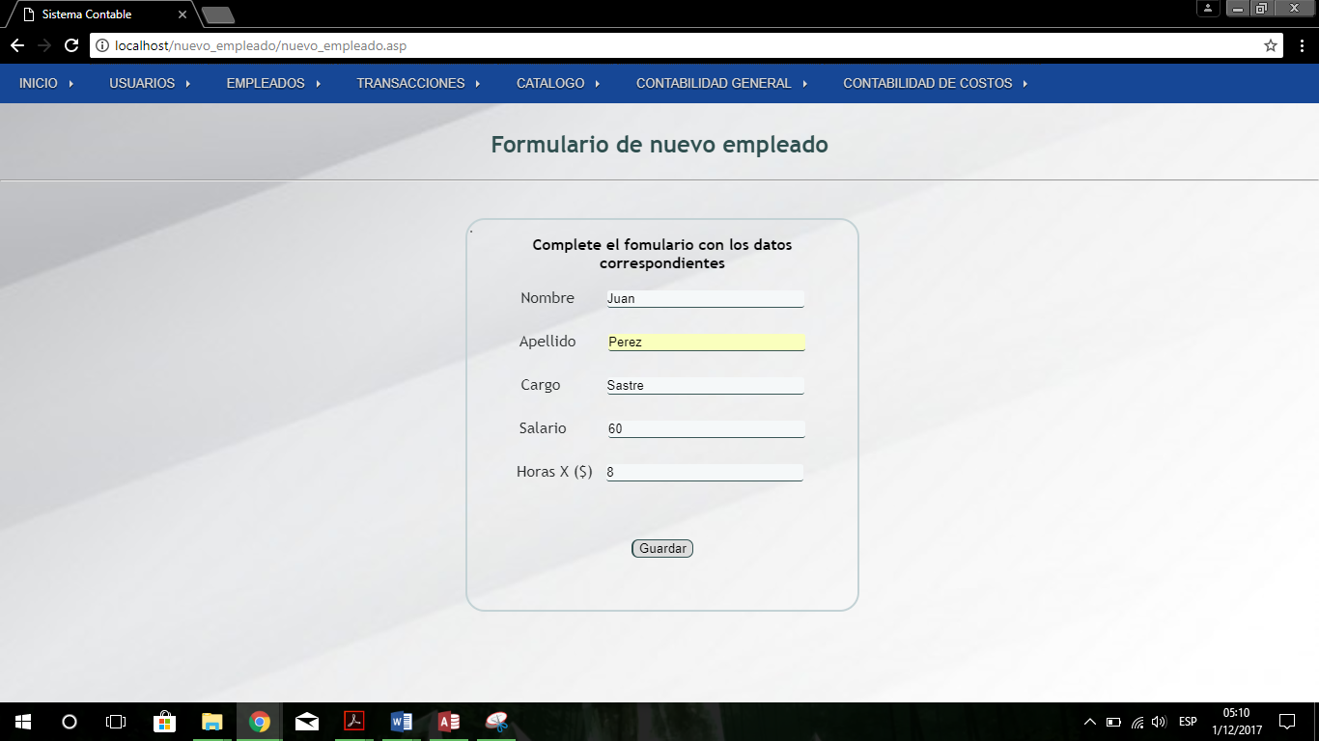Nuevo empleado: En esta función se tiene la opción para agregar un nuevo empleado, agregar el cargo que tendrá, su salario, entre otros datos

Consultar: En esta opción nos muestra una lista desplegable de los empleados de la empresa.

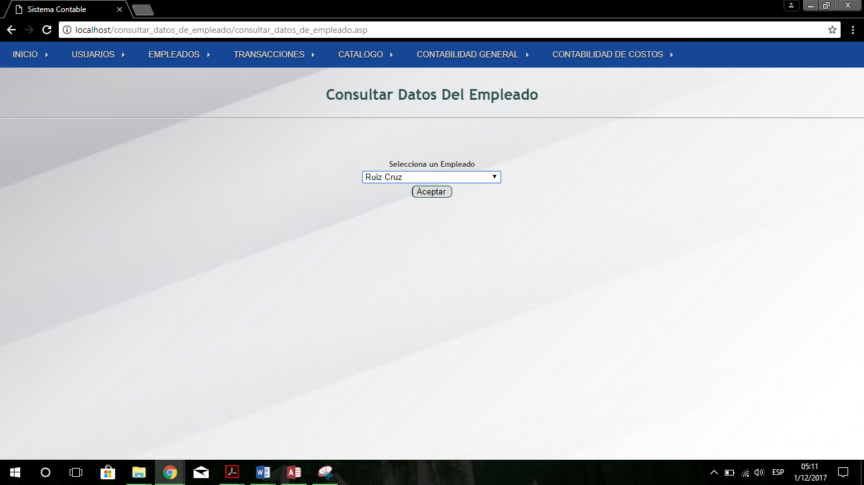

Al seleccionar al empleado le aparecen sus datos en una tabla.

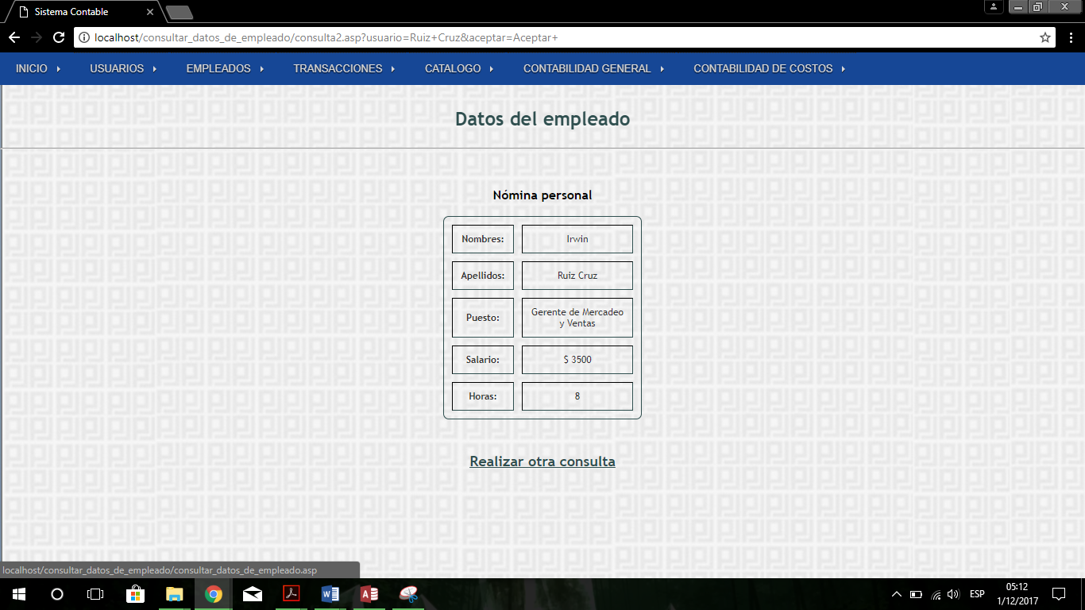

Modificar: sirve para cambiar algún dato de los empleados, aparecen en una lista desplegable para seleccionar alguno.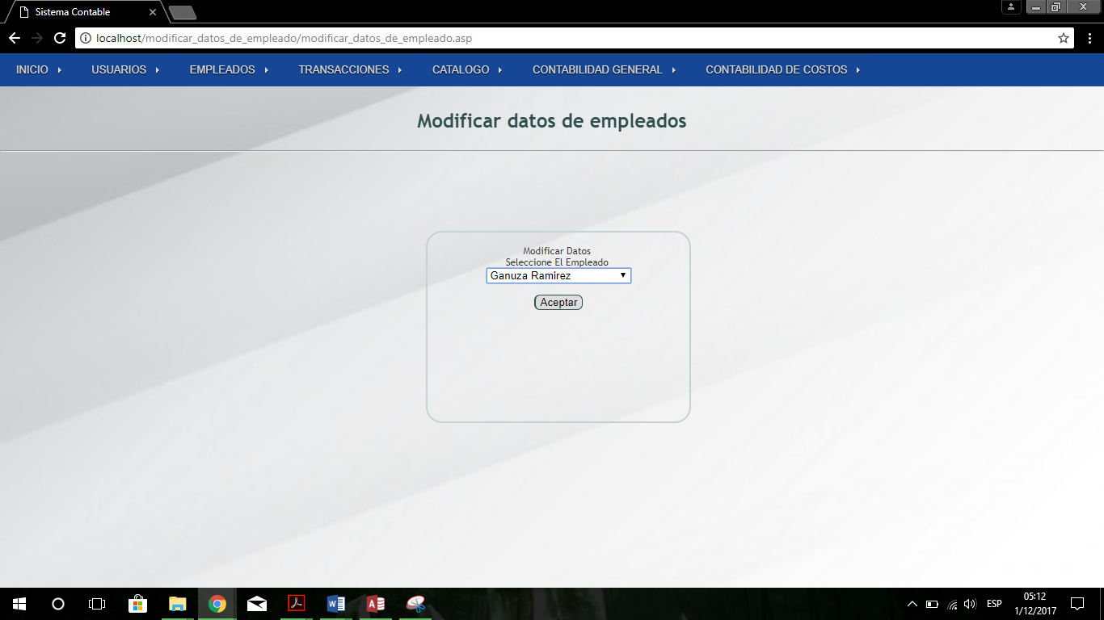

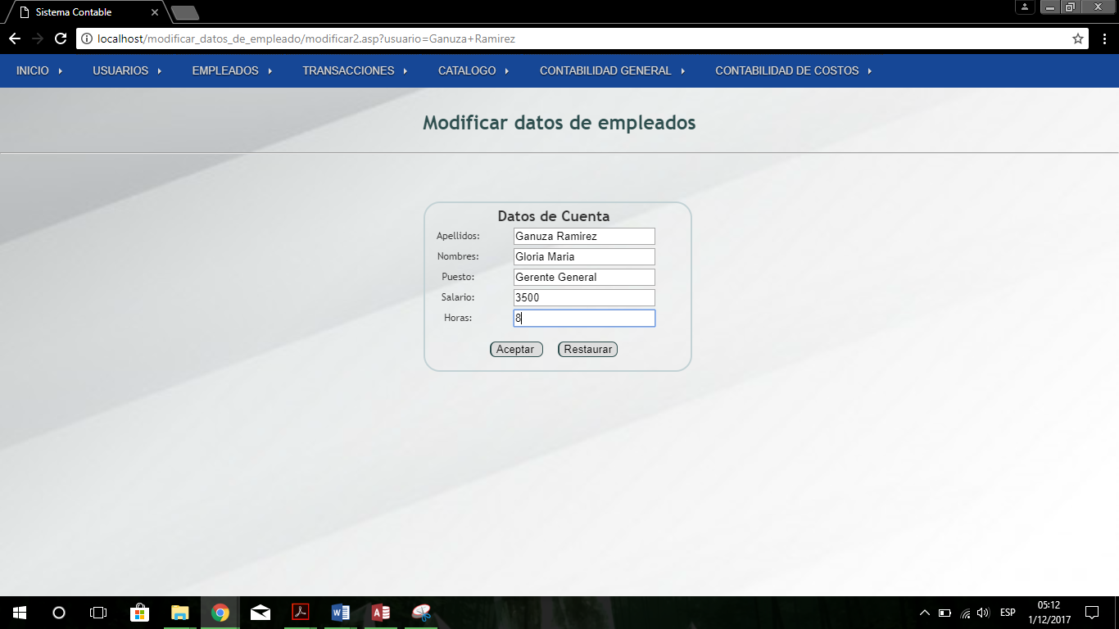Al seleccionarlo aparecerán las casillas de los datos habilitadas para su respectiva edición.

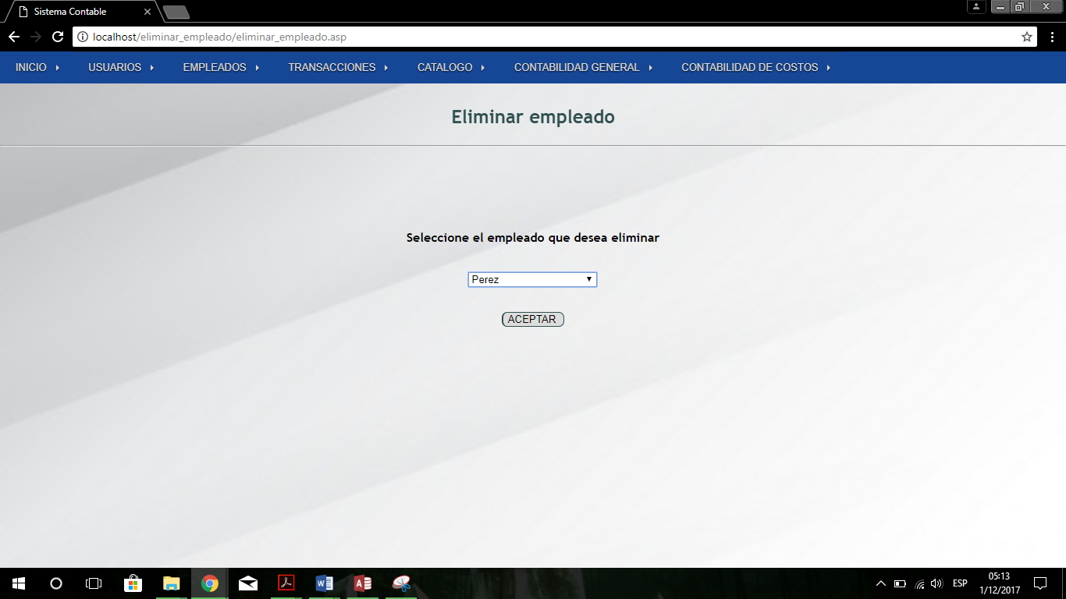Eliminar: sirve para eliminar la información completa de un empleado, el listado de empleados aparece en una lista desplegable.

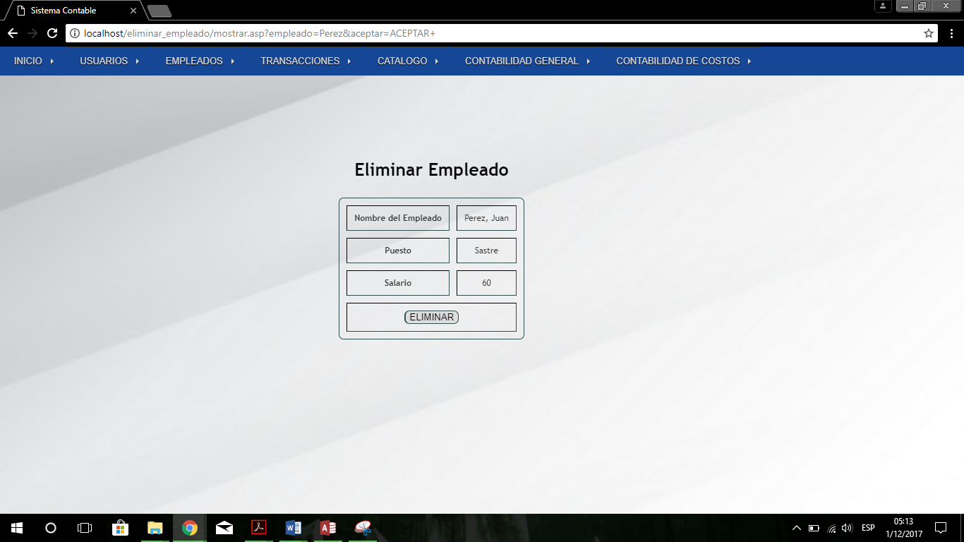Al seleccionarlo aparece otra pantalla mostrando los datos del empleado seleccionado para asegurarse que ese empleado es el que se desea eliminar, al estar seguro se da clic en eliminar.

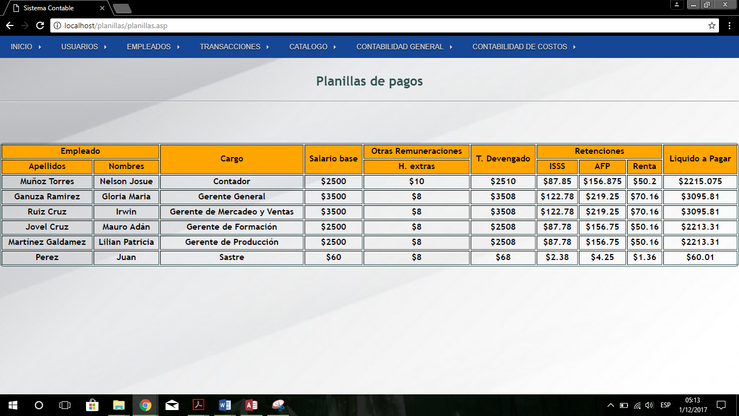Plantillas: es un cuadro que muestra a todos los empleados de la empresa, con todos sus datos, además que muestran las remuneraciones, las retenciones y el liquido a pagar.

**Transacciones**: Aquí se registran todas las transacciones realizadas por la empresa, un registro del libro diario, la opción para cerrar periodo contable, los ajustes que hay que realizar y las transacciones comunes.

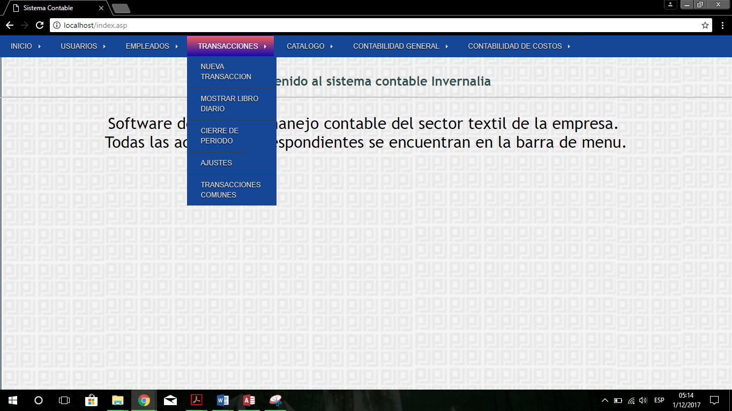

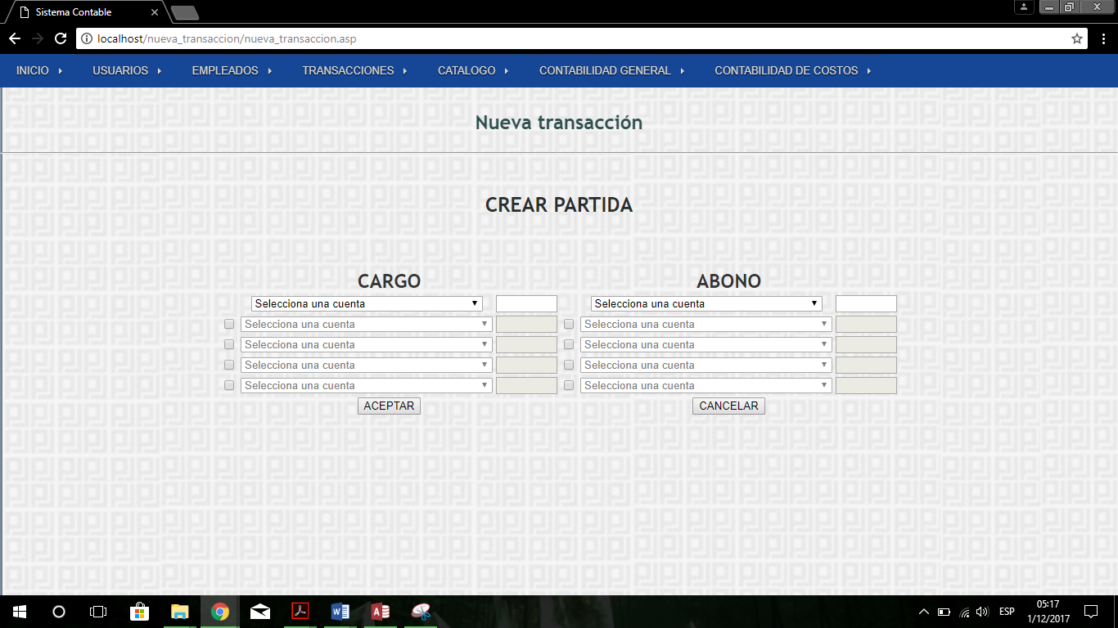Nueva transacción: aquí se crean las transacciones especificando en que cuenta se abona y en cual se carga, para que se cumpla la partida doble.

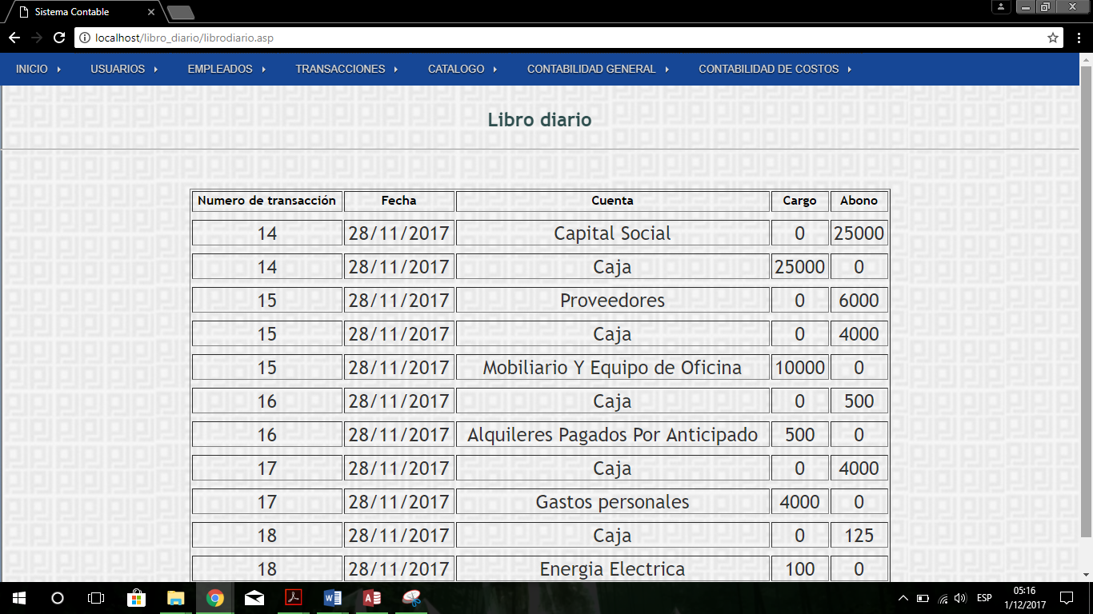Libro diario: aquí se registran las transacciones antes registradas con la fecha en la que se registró, la cuenta y si fue cargo o abono, se pone el monto.

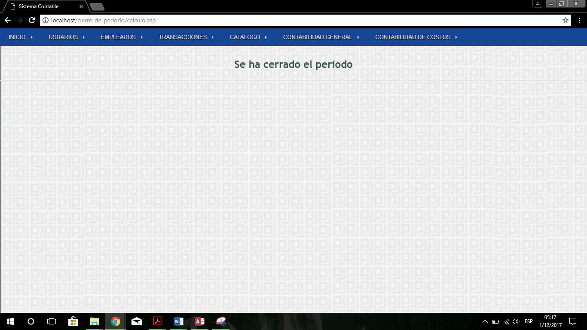Cerrar periodo contable: Esta función es importante y esencial para continuar correctamente con el funcionamiento del sistema, ya que más adelante se necesitará para los estados financieros, porque mientras no se cierre periodo no se podrán realizar.

Ajustes: Cuando ya se cierre periodo se podrá realizar los ajustes necesarios en las transacciones ya realizadas.

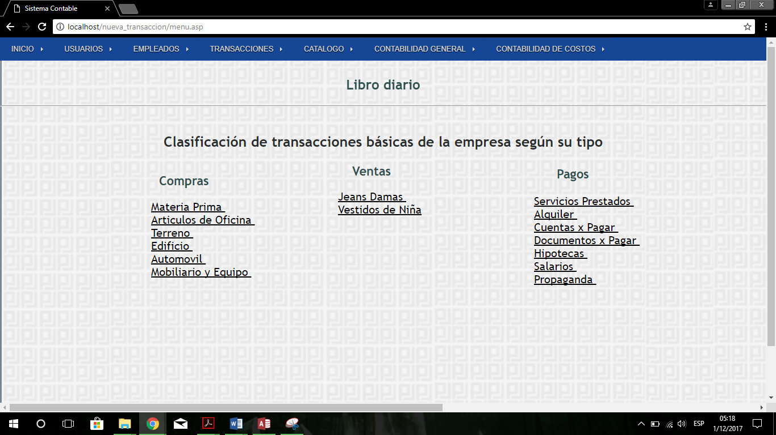Transacciones comunes: Muestra las transacciones que se han utilizado clasificándolas según su tipo.

**Catalogo**: Tiene la función de mostrar las cuentas de las transacciones que se han realizado, además que permite crear nuevas cuentas.

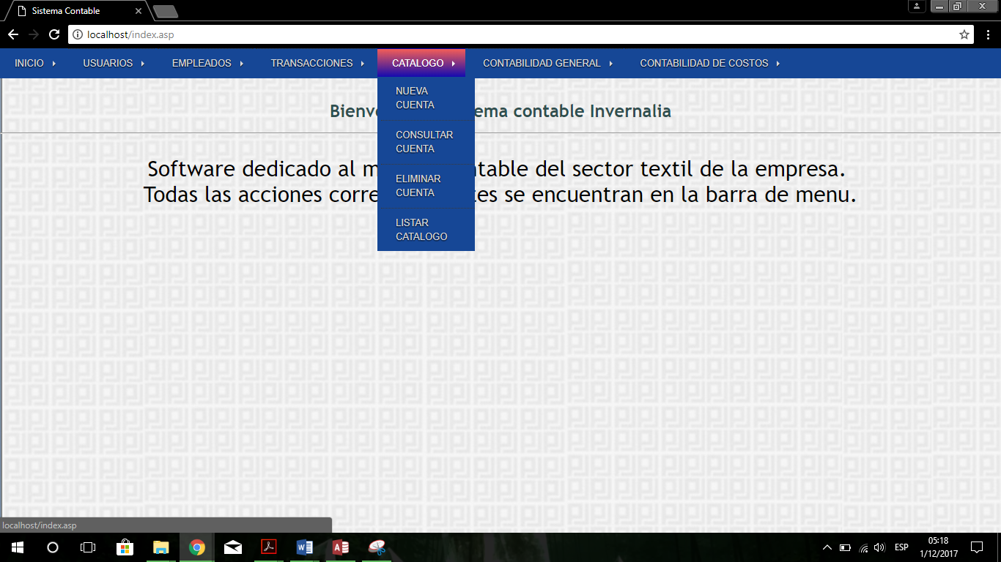

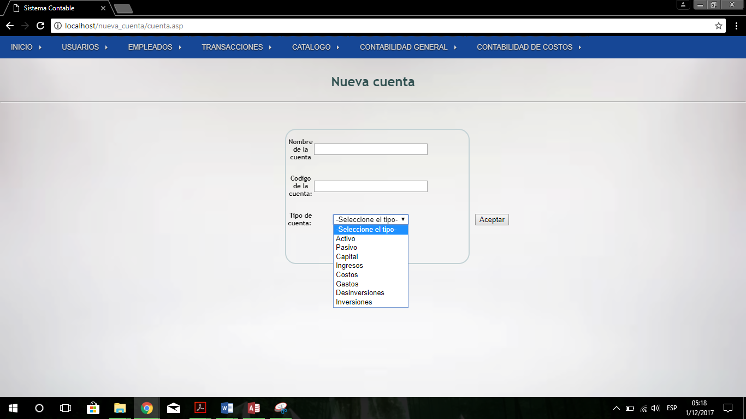crear cuentas: sirve para crear nuevas cuentas teniendo la opción para seleccionar el tipo de cuenta que se va a manejar.

Consultar cuentas: sirve para ver la información que tenga una cuenta con sus saldos. Las cuentas se muestran en una lista desplegable.

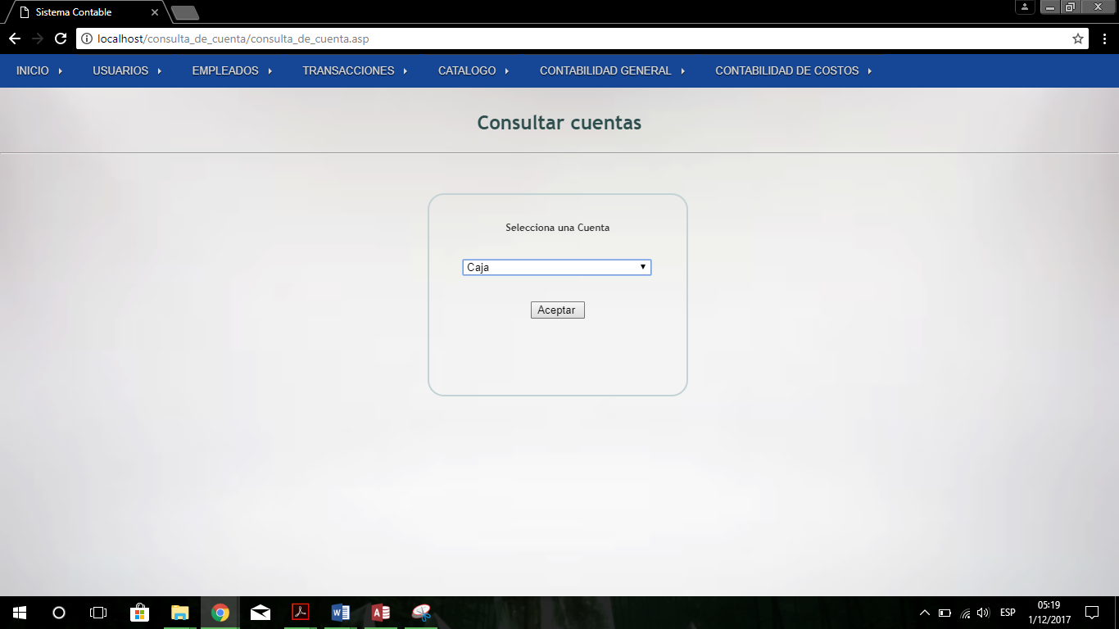

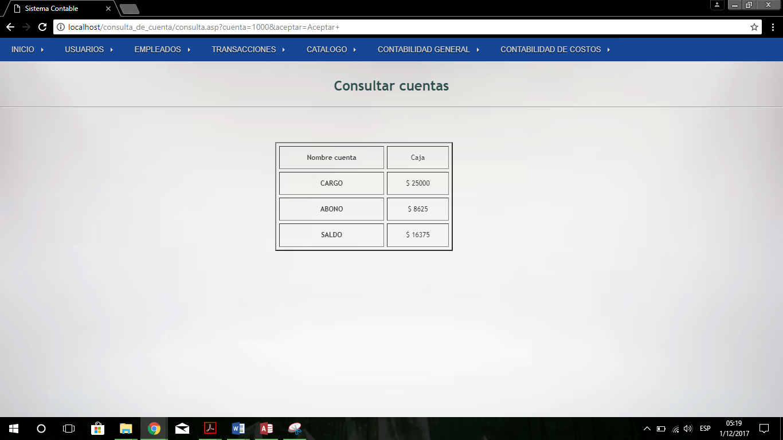Al seleccionar una cuenta, se abre otra ventana mostrando el nombre de la cuenta, su abono, su cargo (si tienen) y su monto.

Eliminar cuentas: sirve para eliminar las cuentas que han quedado en desuso. Se muestran las cuentas en una lista desplegable.

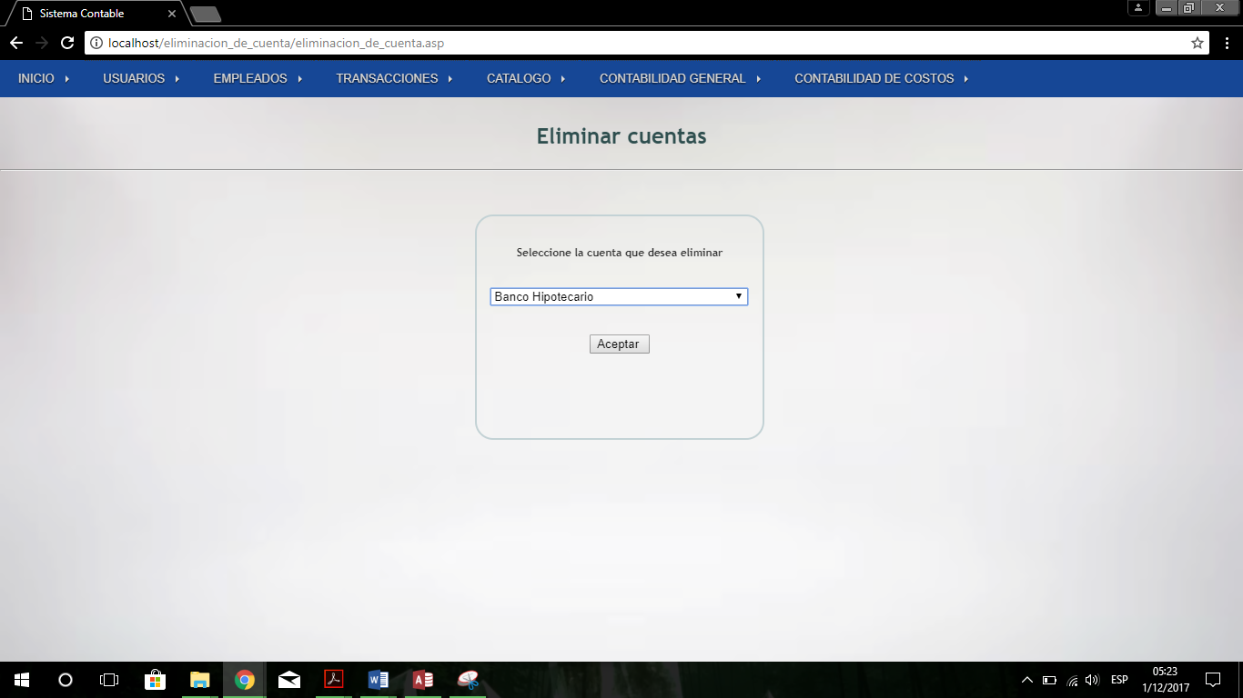

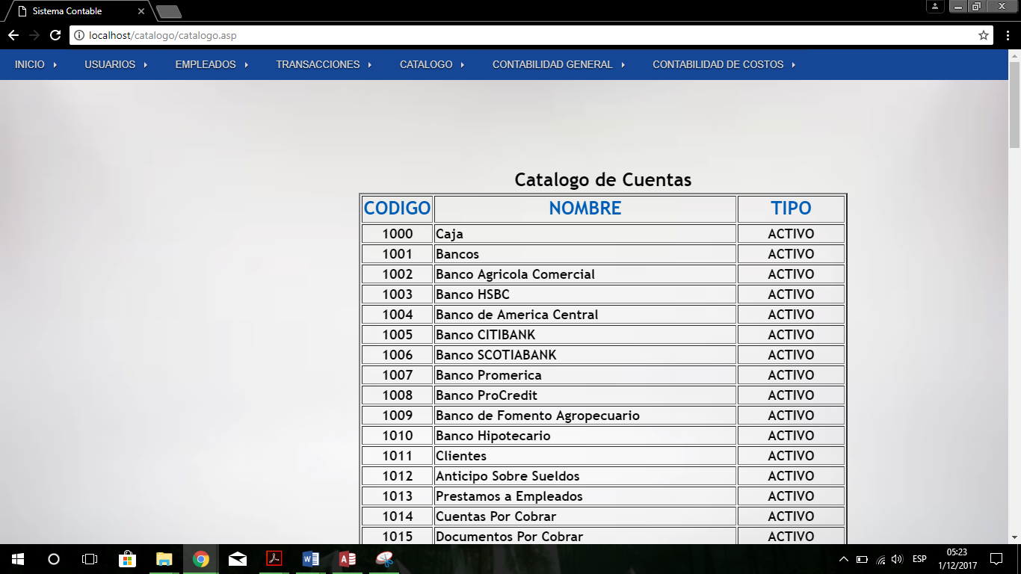Catálogo de cuentas: muestra todas las cuentas registradas con su código y su tipo de cuenta.

**Contabilidad** **General**: esta función muestra los estados financieros, para que los datos en esta función sean correctos se debe cerrar periodo.

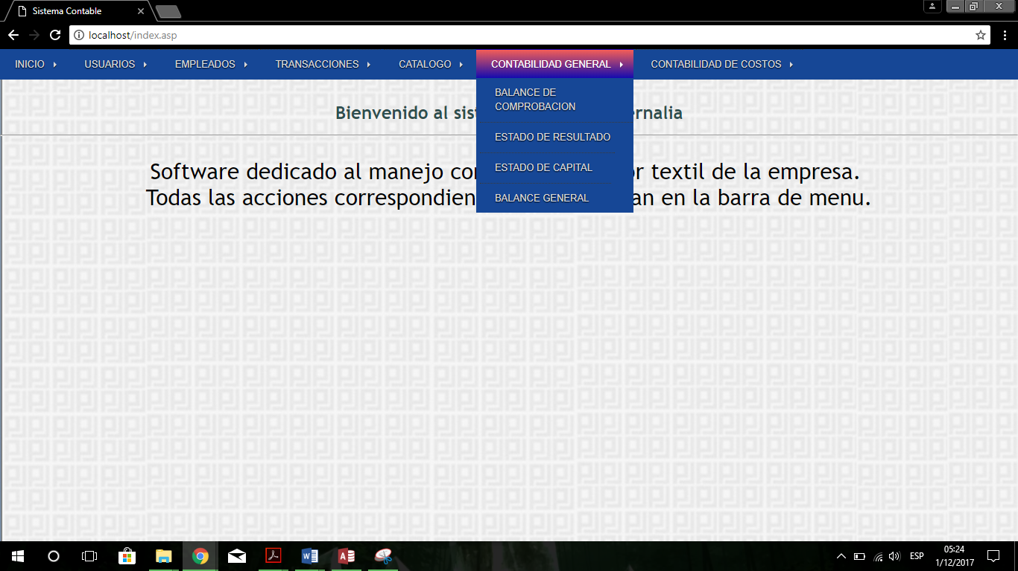

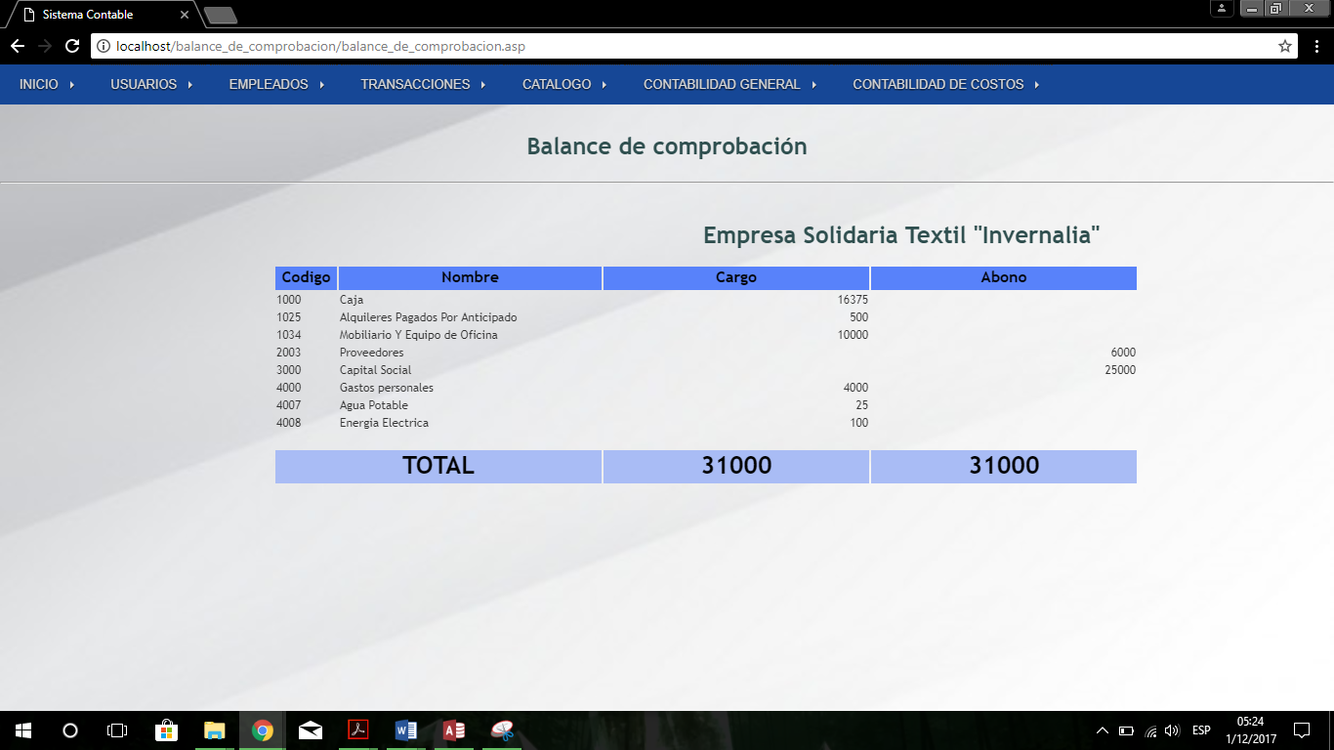Balance de comprobación.

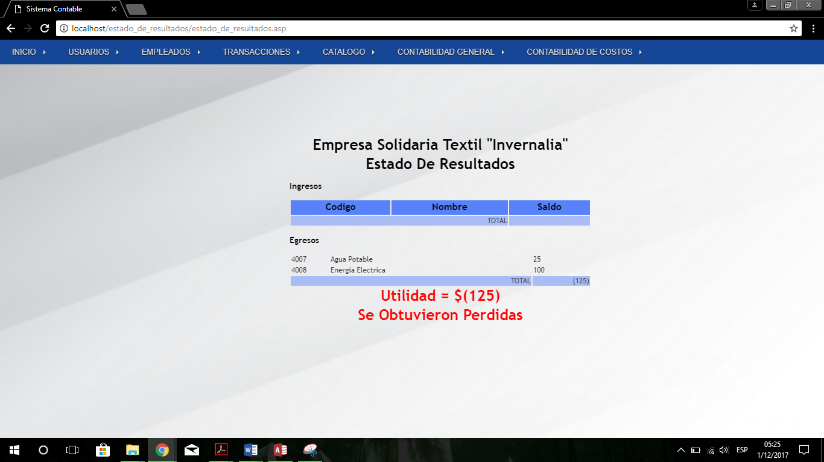Estado de Resultado.

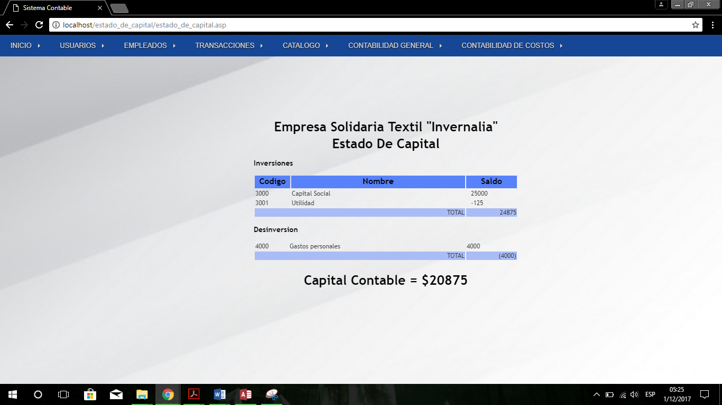Estado de capital.

Balance general.

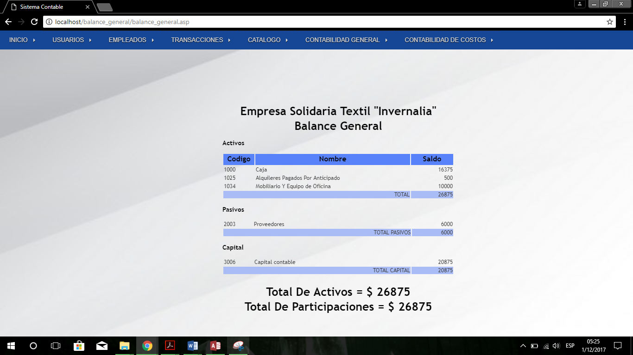

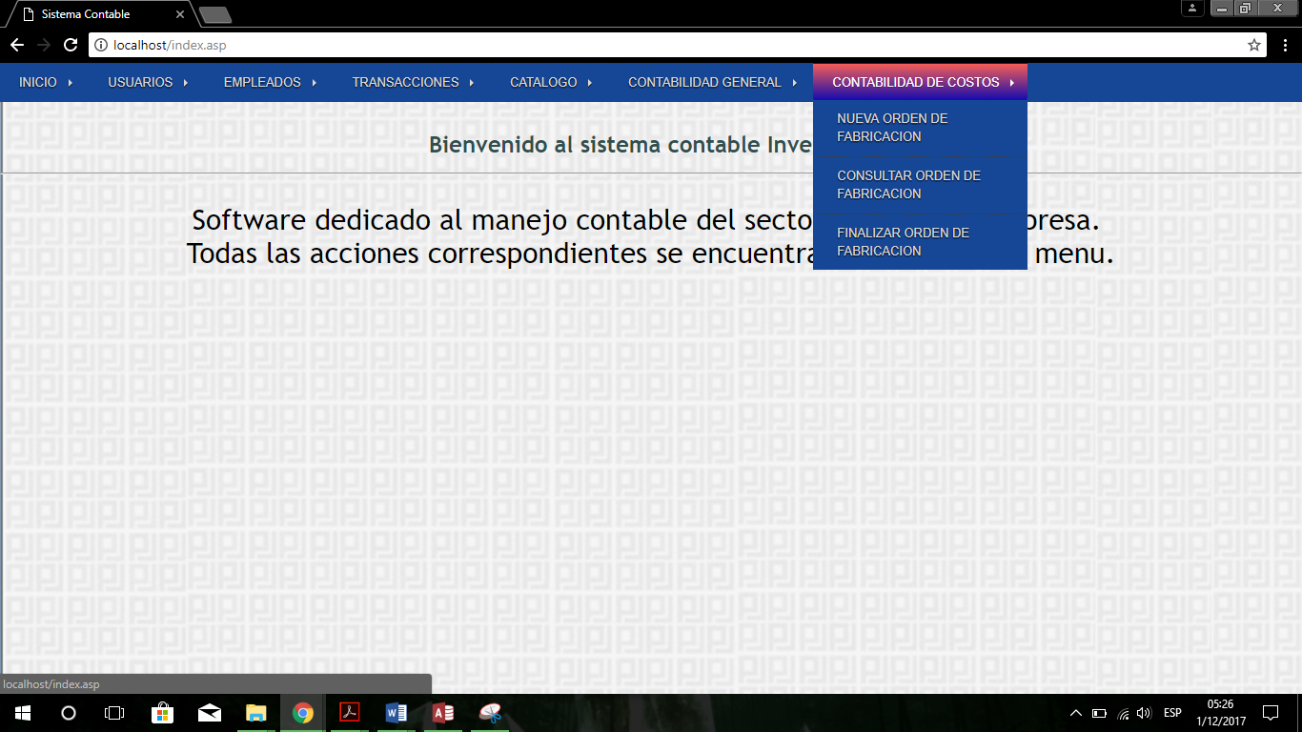**Contabilidad de costos**: esta función muestra el sistema de costeo de le empresa. En este caso es por orden de fabricación.

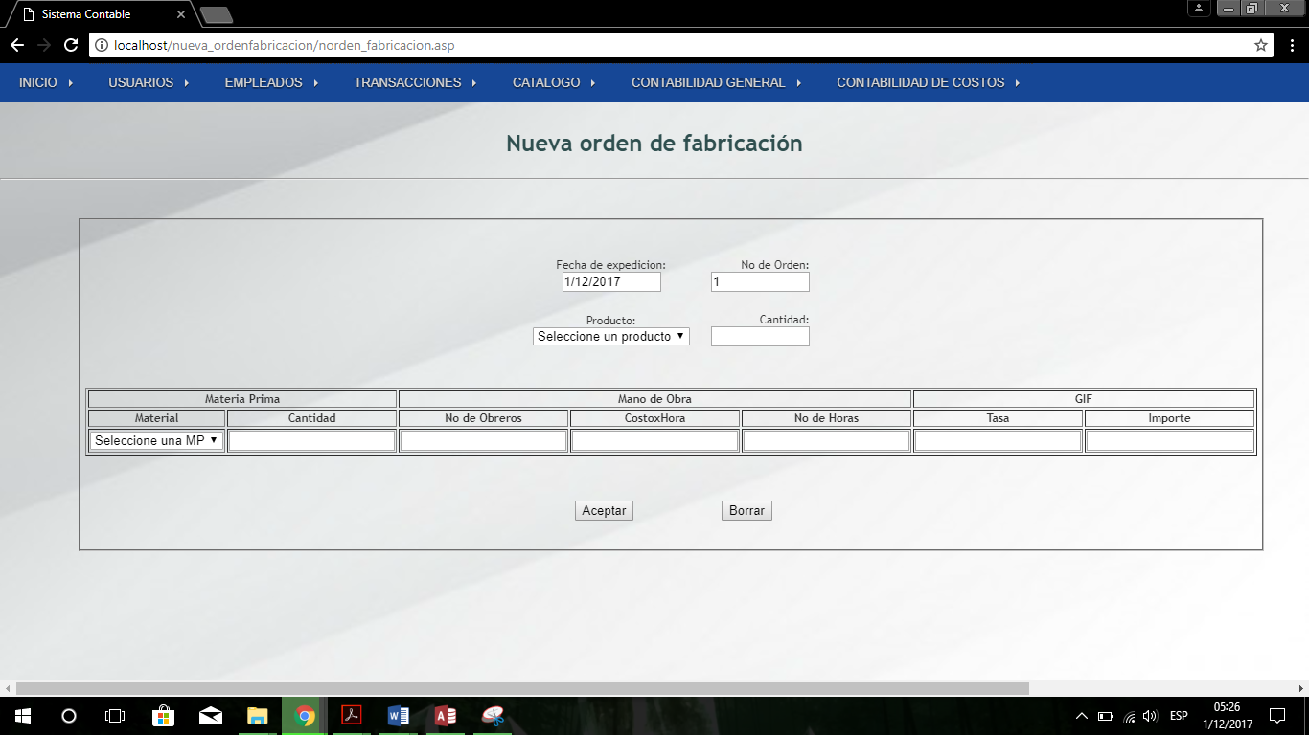Nueva orden de fabricación: sirve para ingresar los datos de alguna nueva orden, ya sea para materia prima mano de obra y gastos indirectos de fabricación.

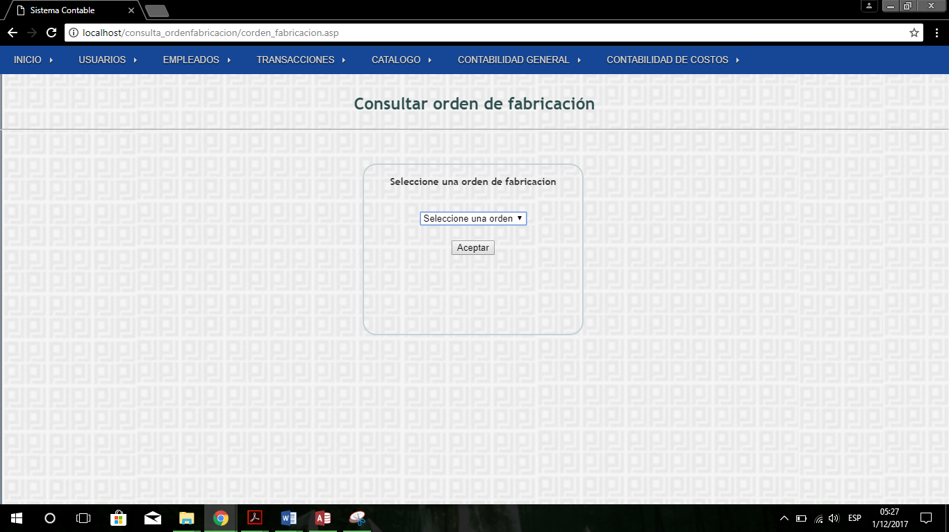Consultar orden de fabricación: sirve para mostrar las ordenes ya guardadas, se muestras en una lista desplegable.

Finalizar orden de fabricación: sirve para finalizar la orden de fabricación que se seleccione.

